

KIWANIS **Club de** SENS

BP 262 – 89102 SENS Cedex

**Site internet : www.kiwanis-club-sens.org**

**REGLEMENT**

**DE LA 2nd COURSE DE CAISSES A SAVON DU 15 JUIN 2025.**

**Article 1 : Organisateur** :

La présente course est organisée par le club Kiwanis de Sens, domicilié 100, rue de la République à SENS (89100), BP 262, dont le numéro SIREN est 821 985 231, agissant poursuites et diligences en la personne de son Président en exercice, domicilié ès-qualité audit siège.

**KIWANIS INTERNATIONAL EUROPE**

**District 9 : France – Monaco Division 931 : Bourgogne Nord**



**CLUB DE SENS : KIE 464 KI 10123**

Site Internet Kiwanis Sens : [**http://www.kiwanis-club-sens.org**](http://www.kiwanis-club-sens.org)

Site Internet Kiwanis France : **http://www.kiwanis.fr**

En partenariat avec : la commune de SAINT CLÉMENT. (89100)

**Article 2 : conditions de participation :**

La participation à cette course implique l’acceptation pleine et entière du présent règlement, ainsi que du principe de la course, sans aucune réserve.

Les participants doivent s’être acquittés du droit d’inscription à la descente, participation de 20 € par caisse auprès de l’organisateur.

La course est ouverte à partir de 11 ans en solo ou équipage de 2 personnes maximum, et à partir de 7 ans si accompagné d’un adulte aux commandes.

Tous les participants à la course acceptent de prendre tous les risques inhérents.

Les organisateurs déclinent toute responsabilité en cas de vols, d’incidents, ou d’accidents au cours de cette manifestation. Chaque personne est responsable de la bonne tenue et du respect du règlement et doit être couverte par SA PROPRE ASSURANCE RESPONSABILITE CIVILE A JOUR. L’organisateur décline toute responsabilité et ne pourra être tenu responsable de quelconque accident survenu aux participants ou à des tiers.

Tout participant s’oppose à porter plainte ou à demander réparation si son véhicule subi des dommages causés lors de la descente.

Les organisateurs ne peuvent en aucun cas être tenus responsables de la défaillance des caisses à savon des participants. Seuls les participants, eux-mêmes sont responsables entièrement de tous dommages causés à eux-mêmes ou à des tiers.

**Les personnes mineures** restent en permanence y compris pendant la course sous la responsabilité et la surveillance de leur représentant légal pouvant justifier de l’autorité parentale. Les deux représentants légaux en exercice, au même titre que l’enfant, devront apposer la mention lu et approuvé sur le bulletin d’inscription et le signer.

L’organisateur et ses bénévoles ne seront en aucun cas tenus responsables ou tenus d’indemniser les participants ou d’assumer la responsabilité pour toute perte, dommage, blessure corporelle ou décès encouru suite à la participation à la course. En aucun cas, l’organisateur ne pourra être tenu responsable en cas de dommage causé par un tiers.

L’organisateur ne saurait être tenu responsable de toute blessure que les participants pourraient subir en réalisant des actions dans le cadre de cette course. Les participants garantissent qu’ils ne sont atteints d’aucun problème de santé ou touché par des circonstances susceptibles de les empêcher de participer de manière sécuritaire à la course ou de poser un risque réel à la sureté d’autrui. Les participants conviennent également que rien ne leur interdit par ailleurs de participer à la course, pour quelques raisons que ce soit.

**Sécurité du circuit :**

Des commissaires de courses sont disposés dans les endroits stratégiques en liaison permanente avec les organisateurs. Les concurrents doivent respecter le circuit et s’engagent à ne pas modifier, ni mettre des marques au sol. La descente se fait sur un circuit totalement fermé à la circulation (arrêté municipal). Durant les descentes, les pilotes devront respectés les instructions des commissaires de sécurité sur le parcours.

L’organisateur s’engage à mettre en œuvre tous les dispositifs possibles pour garantir la sécurité des participants et du public : balisage du parcours, règlement technique, sécurisation du parcours.

**Sécurité des personnes :**

Equipement obligatoire : le port de casque (casque intégral recommandé, casque vélo interdit), des gants, de pantalons, haut à manches longues ou combinaison et des chaussures fermées sont obligatoires. L’équipement complet devra protéger l’intégralité du corps de manière efficace, sera obligatoire pour et pendant la descente et la remontée des caisses à savon.

**Article 3 : La caisse et le pilote : données techniques**

Les caisses à savon sont des véhicules sans moteur, sur châssis en bois ou en métal La fabrication doit être de préférence artisanale et de taille raisonnable : Longueur maxi 3.00 m largeur maxi 1.50 m.

Ils ne se déplacent que par poussée et traction extérieure (autre véhicule). En course, seule l’inertie et la poussée de départ leur permet d’évoluer.

Ils sont en contact avec la chaussée sur minimum deux roues non ferrées.

Les contraintes de construction sont minimales afin de favoriser l’imagination et la créativité des participants. Pour autant, il faut veiller à ce que la caisse à savon ne présente pas de danger pour l’équipage et les spectateurs.

**L’organisation se réserve le droit de refuser la participation de la caisse à savon.**

Le siège conducteur : doit être fixé au plus près du châssis, pour la protection des jambes et des pieds la caisse doit être équipée d’un plancher fermé.

Le freinage et la direction : les freins sont obligatoires et doivent fonctionner indépendamment de la direction.

Remorquage : Un point d’attache doit être prévu à l’avant et à l’arrière (anneaux de 2.5 cm de diamètre intérieur minimum). L’attache doit être boulonnée ou soudée. Une corde, élingue ou sangle d’une longueur de 1.5 m à 2 m avec 2 mousquetons ou crochets pour le remorquage. (Fournis par les participants)

Contrôle technique : Une homologation obligatoire des caisses à savon sera faite par les organisateurs avant le départ de la course. Les constructions qui ne seront pas jugées fiables seront refusées.

**Le véhicule ne doit pas être dangereux pour les participants et les spectateurs.**

**Article 4 : Déroulement de la course**

Le 15 juin 2025, rue des petits prés à SAINT CLÉMENT (89100),

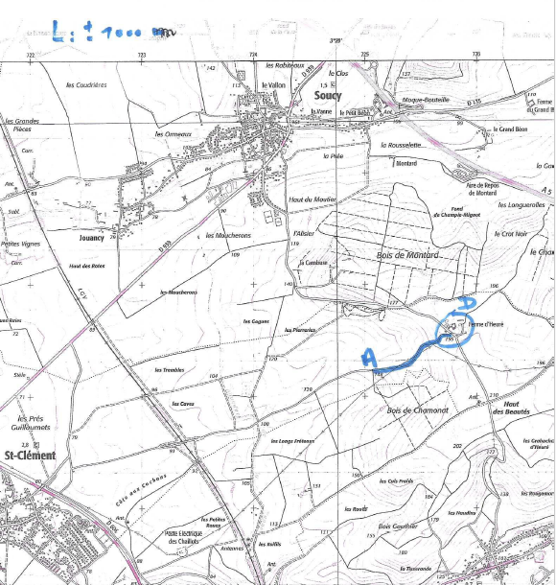

Homologation des caisses et participants à partir à 9h00.

Sous réserve du planning et du nombre de participants :

* 1ère et 2nd descentes de 10 h à 12 h 30.
* Pause déjeuner de 12 h 30 à 14 h.
* 3ème et 4ème descentes de 14 h jusqu’à 17 h.

Un chronométrage sera effectué/descente folklorique.

* 1prix originalité
* 1 prix performance.
* 1 prix malchanceux
* 1 prix junior.

**Le déroulement :**

Les participants s’élancent un par un sur une piste sécurisée d’environ 1 200 m. La descente se déroulera en 4 manches.

L’esthétique et l’originalité des caisses seront jugés par un jury de l’organisation, en parallèle du contrôle technique, des prix décernés à la plus originale, la plus rigolote et celle retraçant la folie et l’imagination du constructeur.

**Inscriptions :**

Les inscriptions pour la course de Caisses à Savon du dimanche 15 juin 2025 sont ouvertes à compter du 15 janvier 2025. Le règlement et le bulletin seront à disposition sur le site du Kiwanis club de Sens ou sur simple demande. ATTENTION NOMBRES DE VEHICULES LIMITES A 40

Alain : 06 63 43 01 99

Ou [phebus89@orange.fr](mailto:phebus89@orange.fr)

Ou [**www.kiwanis-club-sens.org**](http://www.kiwanis-club-sens.org)

**Renseignements** :

Tout bulletin de participation non accompagné du titre de paiement sera considéré comme nul.

Le dossier complet doit comprendre :

* Le bulletin d’inscription dûment rempli et signé
* Une attestation d’assurance de responsabilité civile valide.
* L’acceptation du droit à l’image par chacun des membres de l’équipe.
* Le règlement par tout moyen l’ordre à l’association (20 € : Montant par caisse).

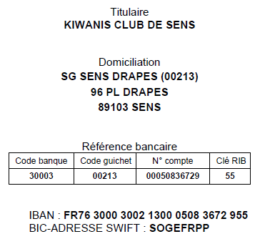

**Clôture des inscriptions jour de la course.**

En cas de mauvaises conditions météorologiques, l’évènement sera annulé et remboursé.

Fait à SENS

Le 13.01.2025.

Bonne chance

**Bulletin d’inscription course de caisse à savon**

La course se déroulera le 15 juin 2025 à partir de 09h00. Pour valider l’inscription, joindre le bulletin d’inscription rempli et signé avant le 5 JUIN 2025.

L’association vous rappelle qu’il est important d’être à jour d’assurance (Responsabilité Civile Individuelle) et vous remercie de **joindre une attestation d’assurance**.

NOM de l’équipe et de la caisse à savon : (obligatoire)

…………………………………………………………………………………………………………………………………………………

**Participant 1 :**

Je, soussigné(e), M Nom / Prénom , né le / / , demeurant

Autorise l’organisateur de cet événement à utiliser mon image pour les besoins de sa communication.

Signature :

Téléphone :………………………………………………Mail :…………….…@.......................

**Participant 2 :**

Je, soussigné(e), M Nom / Prénom , né le / / , demeurant

Autorise l’organisateur de cet événement à utiliser mon image pour les besoins de sa communication.

Signature :

Téléphone :………………………………………………Mail :…………….…@.......................

**Participant 3 :**

Je, soussigné(e), M Nom / Prénom , né le / / , demeurant

Autorise l’organisateur de cet événement à utiliser mon image pour les besoins de sa communication.

Signature :

Téléphone :………………………………………………Mail :…………….…@.......................

**Participant 4 :**

Je, soussigné(e), M Nom / Prénom , né le / / , demeurant

Autorise l’organisateur de cet événement à utiliser mon image pour les besoins de sa communication.

Signature :

Téléphone :………………………………………………Mail :…………….…@.......................

**TOUS LES PARTICIPANTS A LA COURSE RECONNAISSENT AVOIR PRIS CONNAISSANCE DU REGLEMENT ET L’ACCEPTER.**

**Inscription à remettre dès que possible et au plus tard le 5 JUIN 2025 en format papier :**

* **par voie postale:** Kiwanis club de Sens BP 262 – 89102 SENS Cedex
* **Dépôt en mains propres :** Alain 06 63 43 01 99
* **Pour tous renseignements complémentaires** : Alain 06 63 43 01 99
* **Mail :** [phebus89@orange.fr](mailto:phebus89@orange.fr)

Date, lieu et signatures des participants précédées de la mention « Règlement lu et approuvé ».

(Tous les participants doivent adhérer au présent règlement en signant ici)

**Participants mineurs :**

Autorisation parentale obligatoire pour participer à la course de CHACUN DES PARENTS.

Je soussigné(e), Nom :……………………………………………………………………………………………………

Prénom :…………………………………………………………………………………………………

Père*/Mère* de :………………………………………………………………………………………………………

(*rayer la mention inutile)

Equipage de la caisse à savon nommée :

Adresse :…………………………………………………………………………………………………

Téléphone :………………………………………………………………………………………………

Mail :………… ………………………………………….@......................................................

О Autorise mon fils*/ ma fille* ……………………………………………. À participer à la course à savon organisée par le Kiwanis Club de Sens à Saint Clément le 15 juin 2025.

О Autorise l’organisateur de cet événement à utiliser son image pour les besoins de sa communication.

(*rayer la mention inutile).

Date, lieu et signatures des participants précédées de la mention « Règlement lu et approuvé »